**Color 10 Click – analiza pinova i RGB senzora**

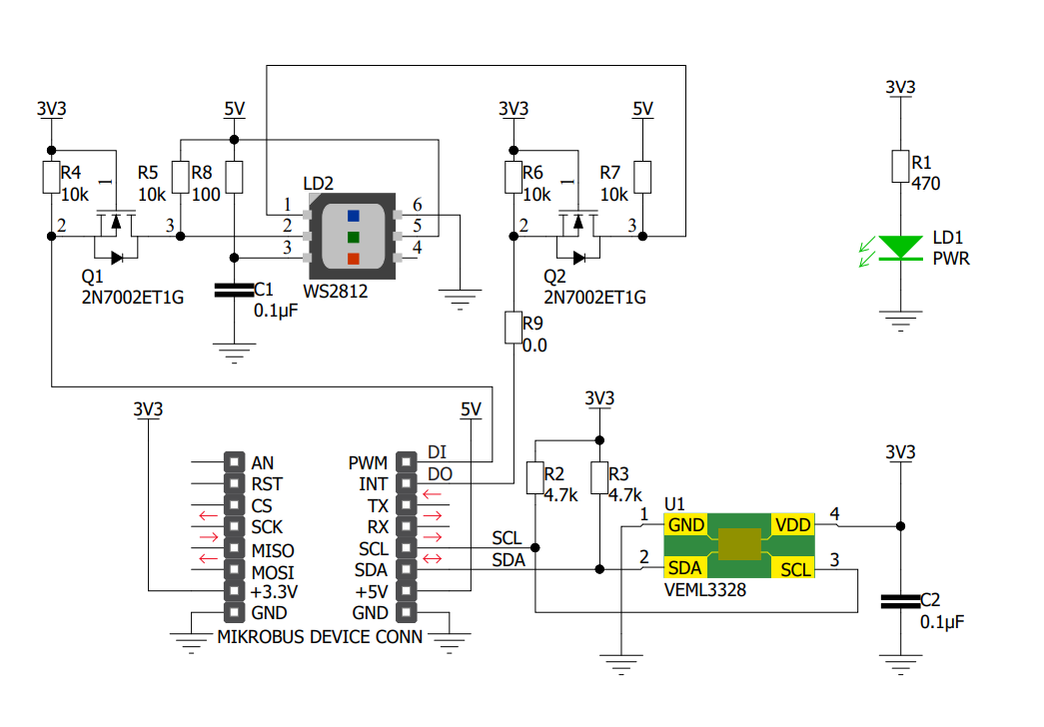

*Šema Color 10 Click-a*

*WS2812* sadrži RGB diode i taj dio služi da se može osvijetliti neka specifična boja, npr. kad se prave svjetlosne trake ili kada se vezuje više senzora. Upitno je da li je nepohodna u našem projektu. Treba joj napajanje od 5V.

C1 je decoupling kondenzator (održava stavilno napajanje).

C2 je filter, filtrira šumove i ispravlja napon napajanja.

R2 i R3 su pull-up otpornici i omogućavaju visok logički nivo na SCL i SDA linijama.

SCL i SDA su linije za i2c komunikaciju sa mikrokontrolerom.

*VEML3328* je senzor boje i on putem i2c komunikacije komunicira sa mikrokontrolerom. Potrebno napajanje mu je od 3.3V.

LD1 dioda se uključuje kada je sklop priključen na napajanje, kao indikator služi. R1 služi za ograničenje struje kroz diodu LD1.

R4 je pull-up otpornik i služi da drži gejt tranzistora na ,,1“ kada nema ulaznog signala, te da štiti od smetnji na gejtu tranzistora.

Ostali otpornici imaju slične uloge.

Pinovi koji treba da se povežu (samo neophodni):

* VDD 3.3V
* SDA – i2c komunikacija
* SCL – i2c komunikacija
* GND - uzemljenje

Opcionalno:

* INT – DO za mogućnost korišćenja prekida
* RST – za mogućnost resetovanja uređaja

Za šta služe ostali pinovi?

* AN – analogni signali, tj. može se povezati sa analognim ulazom mikrokontrolera pa da on očitava te signale
* CS – chip select, treba da se poveže kada se koristi SPI komunikacioni protokol, tako da se izabere sa kojim uređajem se komunicira
* SCK – serial clock, služi za generisanje serijskog takta u slučaju kada se koristi SPI
* MISO - primanje podataka od senzora ka mikrokontroleru, kada se koristi SPI
* MOSI - slanje podataka od mikrokontrolera ka senzoru ili uređaju, kada se koristi SPI
* PWM – služi za kontrolu osvjetljenja dioda u RGB dijelu Click-a, tj. koliko su one osvijetljene
* RX – kada se koristi UART
* TX – kada se koristi UART